○○年度㈳日本ITFテコンドー協会理事会議事録
○○年○月○日

○○年○月○日（日）に行われた理事会の議事録をここに記します。

参加者：岸理事長、清水理事、大竹理事
委任状：長屋理事（岸理事長に委任）、貴志理事（貴志理事長に委任）

決議１）

決議２）

決議３）

以上、上記の内容に相違ないものとし同意します。

岸理事長 | 金理事 | 豊永理事 | 原田理事 | 清水理事
 |  | 岸理事長に  委任 | 岸理事長に  委任 | 

大竹理事 | 佐々木理事
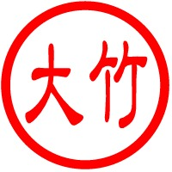 | 